รายงานการปฏิบัติราชการประจำเดือน
ข้อมูล ณ วันที่ 30 พฤศจิกายน 2567

รายงานการปฏิบัติราชการประจำ เดือน พฤศจิกายน 2567
ประจำปีงบประมาณ พ.ศ. 2568
สถานีตำรวจภูธรบางสวรรค์

3. งานป้องกันปราบปราม
วันที่ 21 พฤศจิกายน 2567 เวลา 10.00 น. พ.ต.ท.สุริยัน เพชรช่วย สวญ.สภ.บางสวรรค์, พ.ต.ท.กฤฐิพงศ์ ยิ้มโฉม สวป.สภ.บางสวรรค์, พ.ต.ท.ชาย สุวรรณเติมเต็ม สว.สส.สภ.บางสวรรค์ พร้อมด้วย สายตรวจรถยนต์ สายตรวจจราจร จนท.ในส่วนที่เกี่ยวข้อง ร่วมซักซ้อมแผนเผชิญเหตุ ‘นักเรียนทะเลาะวิวาทต่อเนื่องถึงสถานพยาบาล’ ณ โรงเรียนบางสวรรค์วิทยาคม และ รพ.สต.บางสวรรค์ การปฏิบัติเป็นไปด้วยความเรียบร้อย และได้บันทึกในระบบ 4.0 เรียบร้อย

ภาพประกอบ
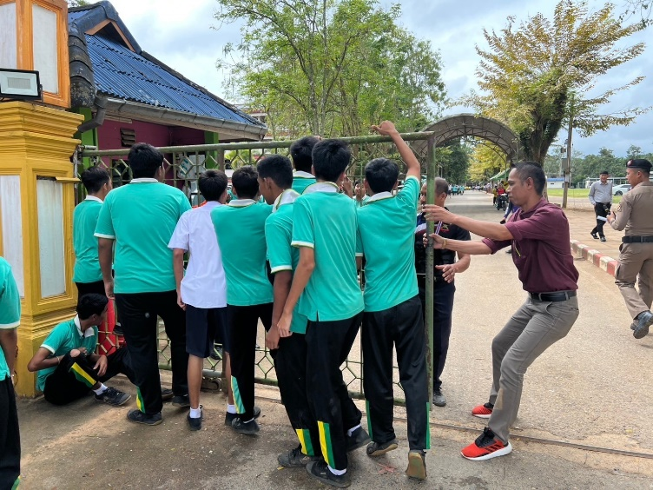
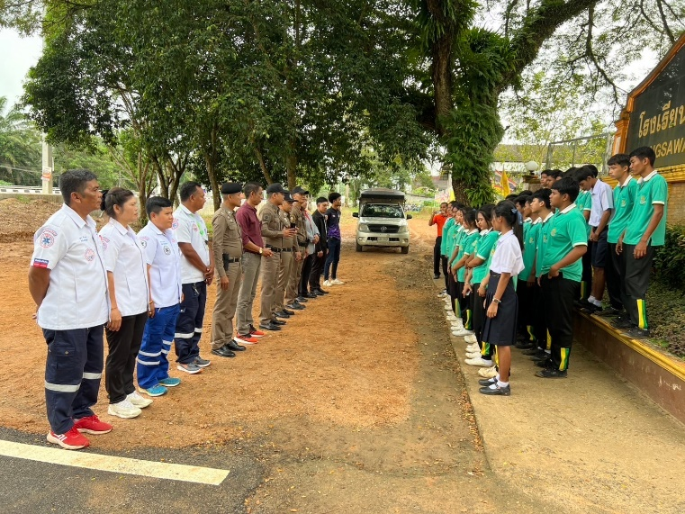

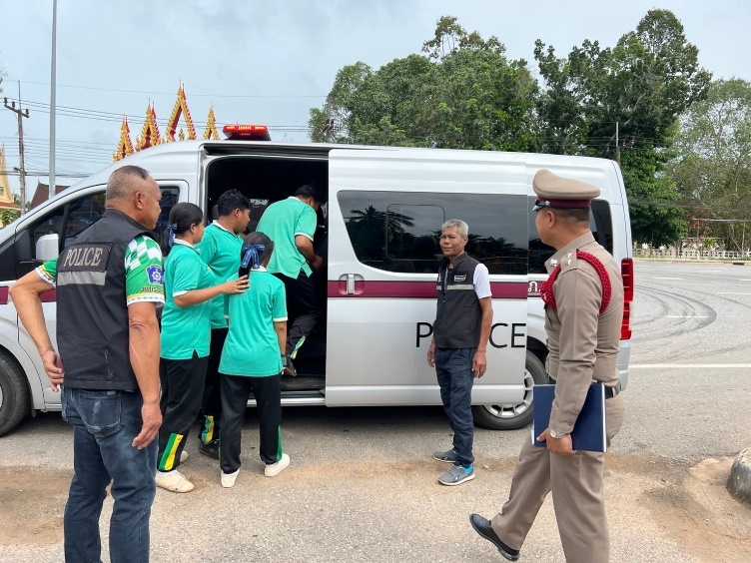
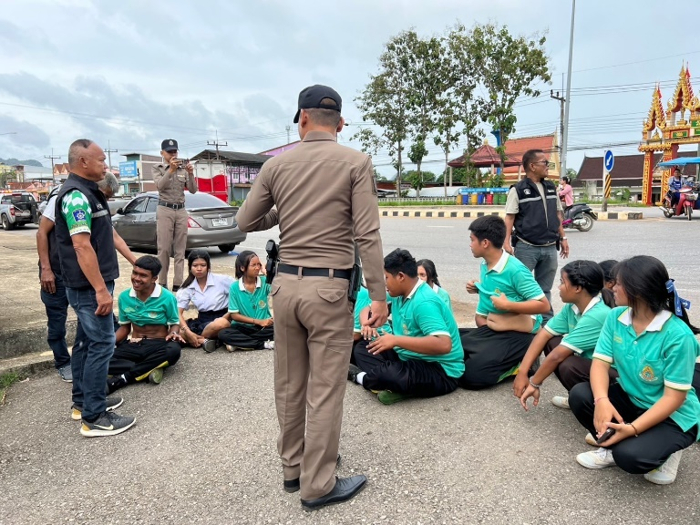

1. งานอำนวยการ

